

**Қостанай облысының тарих және мәдениет ескерткіштерінің қорғау аймақтарының, құрылыс салуды реттеу аймақтарының және қорғалатын табиғи ландшафт аймақтарының шекараларын бекіту туралы**

Қостанай облысы әкімдігінің 2022 жылғы 17 ақпандағы № 71 қаулысы. Қазақстан Республикасының Әділет министрлігінде 2022 жылғы 24 ақпанда № 26916 болып тіркелді

      Қазақстан Республикасы Жер кодексінің 127-бабына, "Тарихи-мәдени мұра объектілерін қорғау және пайдалану туралы" Қазақстан Республикасы Заңының 28-бабына, "Тарих және мәдениет ескерткішінің қорғау аймағын, құрылыс салуды реттеу аймағын және қорғалатын табиғи ландшафт аймағын және оларды пайдалану режимін айқындау қағидаларын бекіту туралы" Қазақстан Республикасы Мәдениет және спорт министрінің 2020 жылғы 14 сәуірдегі № 86 бұйрығына (Нормативтік құқықтық актілерді мемлекеттік тіркеу тізілімінде № 20395 болып тіркелді) сәйкес Қостанай облысының әкімдігі ҚАУЛЫ ЕТЕДІ:

      1. Қостанай облысының Рудный қаласында орналасқан "Алексеев археологиялық кешені, қола дәуірі" Қостанай облысының тарих және мәдениет ескерткішінің қорғау аймағының, құрылыс салуды реттеу аймағының және қорғалатын табиғи ландшафт аймағының шекаралары осы қаулының қосымшасына сәйкес бекітілсін.

      2. "Қостанай облысы әкімдігінің мәдениет басқармасы" мемлекеттік мекемесі Қазақстан Республикасының заңнамасында белгіленген тәртіпте:

      1) осы қаулының Қазақстан Республикасы Әділет министрлігінде мемлекеттік тіркелуін;

      2) осы қаулының ресми жарияланғанынан кейін оның Қостанай облысы әкімдігінің интернет-ресурсында орналастырылуын қамтамасыз етсін.

      3. Осы қаулының орындалуын бақылау Қостанай облысы әкімінің жетекшілік ететін орынбасарына жүктелсін.

      4. Осы қаулы оның алғашқы ресми жарияланған күнінен кейін күнтізбелік он күн өткен соң қолданысқа енгізіледі.

|  |  |
| --- | --- |
| *Қостанай облысының әкімі* | *А. Мухамбетов* |

|  |  |
| --- | --- |
|  | Қостанай облысы әкімдігінің |
|  | 2022 жылғы 17 ақпандағы |
|  | № 71 қаулысына |
|  | қосымша |

**"Алексеев археологиялық кешені, қола дәуірі" Қостанай облысының тарих және мәдениет ескерткішінің қорғау аймағының, құрылыс салуды реттеу аймағының және қорғалатын табиғи ландшафт аймағының шекаралары**

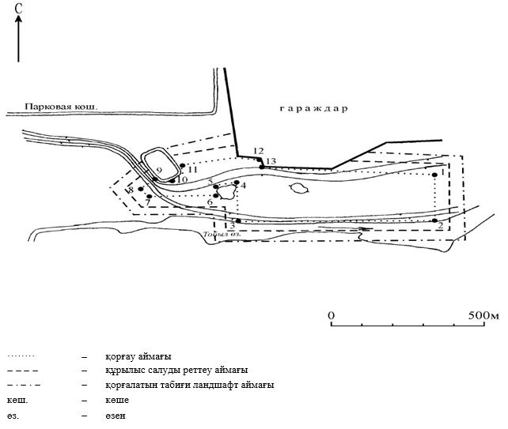

|  |  |  |
| --- | --- | --- |
| Қорғау аймағының бұрыштық нүктелерінің географиялық координаттары | | |
| нүкте № | солтүстік ендік | шығыс бойлығы |
| 1 | 52°57'27.00" | 63°10'00.00" |
| 2 | 52°57'20.35" | 63°09'59.99" |
| 3 | 52°57'20.76" | 63°09'19.36" |
| 4 | 52°57'25.03" | 63°09'19.55" |
| 5 | 52°57'24.77" | 63°09'15.66" |
| 6 | 52°57'23.74" | 63°09'15.17" |
| 7 | 52°57'23.08" | 63°09'08.66" |
| 8 | 52°57'23.92" | 63°09'07.18" |
| 9 | 52°57'25.69" | 63°09'09.54" |
| 10 | 52°57'25.99" | 63°09'13.07" |
| 11 | 52°57'27.10" | 63°09'13.80" |
| 12 | 52°57'28.92" | 63°09'29.03" |
| 13 | 52°57'27.23" | 63°09'30.52" |

      Ескерткіштің қорғау аймағы Қостанай облысы Рудный қаласының оңтүстік-шығыс шетінде, бұрынғы "Горняк" стадионының ауданында, Тобыл өзенінің сол жақ тармағының жоғары жағалауында, су деңгейінен 6–8 метр биіктікте орналасқан, "Алексеев археологиялық кешені, қола дәуірі" Қостанай облысының жергілікті маңызы бар тарих және мәдениет ескерткішінің функционалдық ажырамас бөлігі болып табылатын ландшафттың шекаралары бойынша өтеді.

      Ескерткіш қола дәуірінің қорымынан, қонысынан және құрбандық орнынан тұрады. Жағалау бойындағы қорымның ұзындығы шамамен 1 километрді құрайды. Барлығы 21 жерлеу зерттелді. Ежелгі қоныс өзен ағысының төменгі жағында Тобыл өзенінің жоғарғы жағалауында орналасқан. Солтүстік жағында шағын жотамен бөлінген. Құрбандық шалу орындалған биік емес төбе барлық кешенде орталық орын алады. Қорым оған батыс жағынан жалғасады, ал қоныс соңғы құрбандық шалу қалдықтарынан оңтүстік-шығысқа қарай 45–50 метрден басталады.

      Қорғау аймақтары бар кешен аумағының жалпы ауданы – 351504,25 шаршы метрді құрады.

      Ескерткіштің қорғау аймағының шекарасы ескерткіш аумағының шекарасынан 40 метрге шегінеді, (ескерткіш ауданын қоса алғанда) – 178711,23 шаршы метрді құрайды.

      Құрылыс салуды реттеу аймағы қорғау аймағы шекарасының шетінен 40 метр шегіне отырып, ескерткіштің қорғау аймағына іргелес жатқан аумақты алып жатыр және 86826,82 шаршы метрді құрайды.

      Қорғалатын табиғи ландшафт аймағы құрылыс салуды реттеу шекарасының сызығынан 40 метр шегіне отырып, ескерткіштің құрылыс салуды реттеу аймағының шекараларына іргелес аумақты алып жатыр және 85966,2 шаршы метрді құрайды.

© 2012. Қазақстан Республикасы Әділет министрлігінің «Қазақстан Республикасының Заңнама және құқықтық ақпарат институты» ШЖҚ РМК